單位 ：6M2周界（二）
課題 ：圓周率
學習階段：二

學習目標：
- 認識直徑和圓周的關係。
- 認識π=3.14或$\frac{\text{22}}{7}$。

已有知識：
- 小數除法。
- 用圓規作圓。

教學資源：
- 硬幣
- 汽水罐
- 繩
- 積木
- 尺
- 工作紙
- 圓規

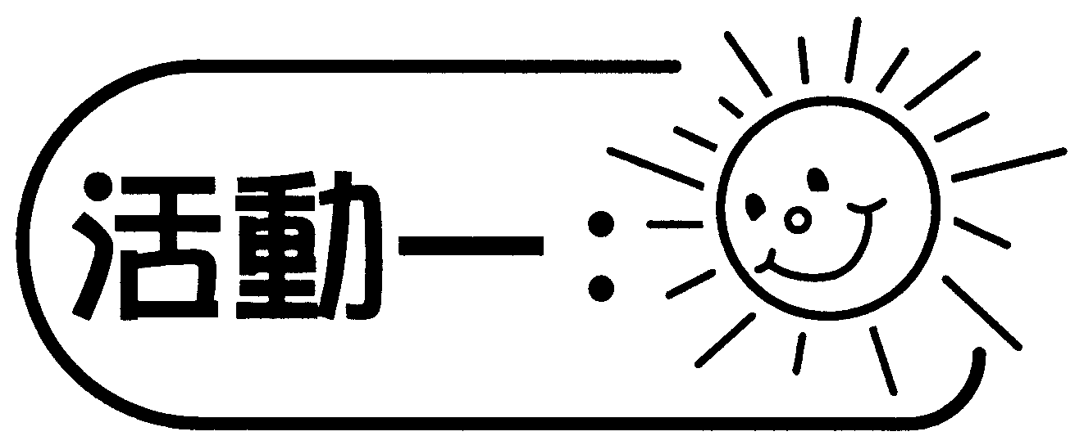
量度圓周（工作紙第一部分）
- 分組活動，量度硬幣、汽水罐及圓A的圓周，並將答案填寫在表內。
- 請學生說出量度的方法及量度過程中遇到的困難。

備註：
- 學生必須在量度開始前先確定量度的對象，例如：汽水罐的圓周是指那部分。
- 確定學生量度的直徑和圓周為同一圓。
- 利用繩作為量度工具時，須注意在繩上標出起點及終點。

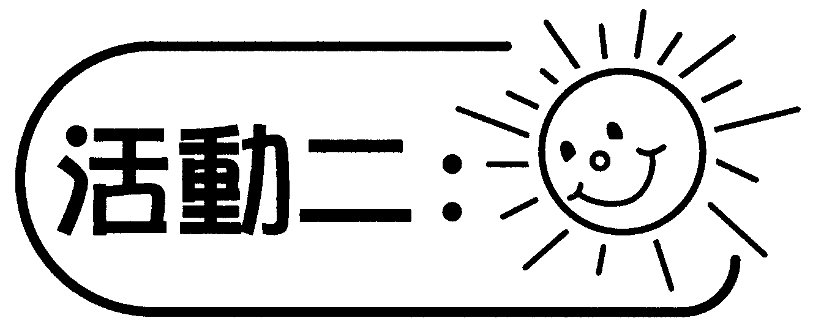
量度直徑（工作紙第二部分）
- 分組活動，量度硬幣、汽水罐及圓A的直徑，並將答案填寫在表內。
- 請學生說出量度的方法及量度過程中遇到的困難。
- 除了下圖的方法可找出圓的直徑外，若學生的方法合理，教師也應接受，並要求學生解釋他們的方法。

 | 積木 |  |  |  |  | 圓 | 積木

- 各組匯報結果。

討論：
根據量度活動的結果，討論圓周和直徑的關係，並介紹圓周率。

備註：
若分組討論時，學生未能有所發現，教師可畧作提示，例如：
  - 它們在數字上有何關係？直徑愈大是否圓周也愈大？
  - 試將量度得的數據依大小排列，再觀察兩者之間的關係。

可培養的主要共通能力：
- 溝通能力
- 批判性思考能力
- 解決問題能力

